**ПОКАНА**

**НАЦИОНАЛНА КОНФЕРЕНЦИЯ**

**на тема**

**“КУЛИНАРИЯТА И ГОСТОПРИЕМСТВОТО – ФАКТОР ЗА УСПЕШНО РАЗВИТИЕ НА ТУРИЗМА”**

**в рамките на проект: BG161PO003-2.4.01-0021-C0001 “Устойчиво развитие на клъстер „Кулинарни изкуства и гостоприемство”**

**УВАЖАЕМИ/МА Г-НЕ/Г-ЖО,**

Асоциация „Кулинарни изкуства и гостоприемство“ (АКИГ) има удоволствието да Ви покани да участвате в Национална конференция на тема ***“Кулинарията и гостоприемството – фактор за успешно развитие на туризма”***, която ще се проведе на **27 и 28 февруари 2014 г.** в **гр. Добрич.**

АКИГ е учредител на **клъстер „Кулинарни изкуства и гостоприемство“**, в който членове са над 15 организации от Североизточна България с доказан опит в областта на туризма и услугите. Сред нашите учредители са Висше училище „Международен колеж” - Добрич, Кулинарна Академия HRC, Профилирана гимназия по туризъм и предприемачество „Райко Цончев“ – гр. Добрич, туроператорски агенции, хотели и ресторанти, фирми, заети в туристическия сектор, експерти в областта на кулинарията и гостоприемството и др. Обединявайки усилията на всички заинтересовани страни, клъстер „Кулинарни услуги и гостоприемство” подкрепя създаването и предлагането на продукти и услуги в областта на кулинарията и производството на висококачествени хранителни продукти в духа на българските традиции и следвайки световните тенденции. Една от основните цели на клъстера е да наложи българската кухня като уникална туристическа атракция и да подпомага развитието на кулинарен туризъм в България с висока добавена стойност.

В рамките на конференцията ще бъдат представени клъстера и неговите членове, както и направленията, в които клъстерът работи и целите, които си поставя. Дискусионните сесии ще бъдат обединени около направленията ресторантьорство, кулинария и туризъм. В рамките на форума участниците ще имат възможност да споделят опит и иновации в ресторантьорството с акцент върху използването на продукция местно производство и биологично чисти продукти; да идентифицират и споделят иновации и нови технологии в кулинарния сектор; да обсъждат възможностите за разнообразяване на предлаганите услуги в местата за хранене и тенденциите към подобряване качеството и безопасността на храните; да се фокусират върху проблемите с квалификацията на заетите в сектора и възможностите за повишаването й чрез изграждане на взаимовръзка и допълнямост между бизнес структурите и образователните институции, подготвящи кадри за туристическия бизнес; да дискутират тенденциите и перспективите пред развитието на кулинарния туризъм в България и т.н.

Конференцията се организира и провежда в рамките на проект BG161PO003-2.4.01-0021-C0001 “Устойчиво развитие на клъстер „Кулинарни изкуства и гостоприемство”, Договор за предоставяне на безвъзмездна финансова помощ № К-02-11/26.07.2012 г., който се осъществява с финансовата подкрепа на Оперативна програма “Развитие на конкурентоспособността на българската икономика” 2007-2013, съфинансирана от Европейския съюз чрез „Европейски фонд за регионално развитие“ и от националния бюджет на Република България.

При изразен интерес за присъствие по време на конференцията, моля, изпратете попълнена прикачената форма-потвърждение, за да можем да организираме оптимално Вашето участие в събитието.

За допълнителни въпроси и информация: гр. Добрич, ул. „България“, № 3, офис № 4

тел. 058/65 56 26, e-mail: akig@abv.bg

***ОЧАКВАМЕ ВИ!***

С уважение,

Павлина Алексиева,

Председател на УС

на Асоциация „Кулинарни изкуства и гостоприемство“

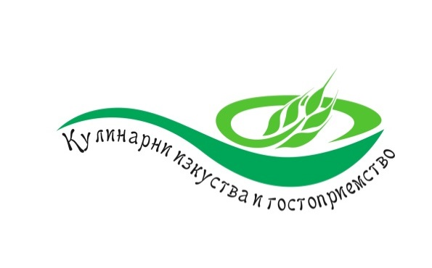

*Вкусна храна, гостоприемство, щедра земя*

*Добруджа – твоят кулинарен избор!*

Този документ е създаден по проект BG161PO003-2.4.01-0021-C0001 “Устойчиво развитие на клъстер „Кулинарни изкуства и гостоприемство”

Бенефициент: Сдружение „Асоциация за кулинарни изкуства и гостоприемство“

Документът е създаден с финансовата подкрепа на Оперативна програма „Развитие на конкурентоспособността на българската икономика“ 2007-2013, съфинансирана от Европейския съюз чрез Европейския фонд за регионално развитие. Цялата отговорност за съдържанието на документа се носи от Сдружение „Асоциация за кулинарни изкуства и гостоприемство“ и при никакви обстоятелства не може да се приема, че този документ отразява официалното становище на Европейския съюз и Договарящия орган.